Задание 1. Четырёхразрядный сумматор-вычитатель
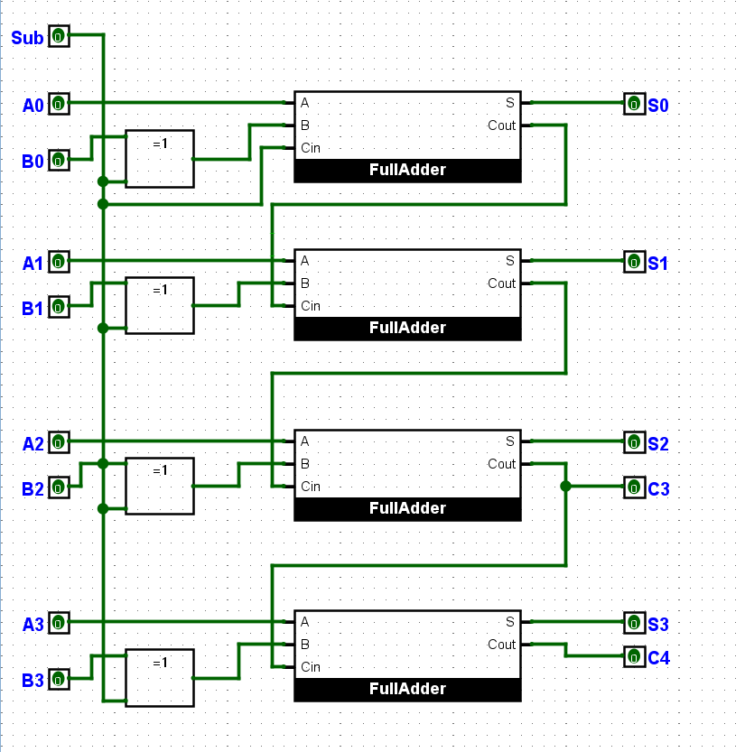
Таблица проверки:
A | B | Sub | S | C4 | C3 | В десятичной записи (со знаком)
0011 | 0010 | 0 | 0101 | 0 | 0 | 3 + 2 = 5
0111 | 0001 | 0 | 1000 | 0 | 1 | 7 + 1 = −8 (переполнение)
1111 | 0001 | 0 | 0000 | 1 | 1 | −1 + 1 = 0
0110 | 0011 | 1 | 0011 | 1 | 1 | 6 − 3 = 3
0101 | 0111 | 1 | 1110 | 0 | 0 | 5 − 7 = −2
0101 | 0101 | 1 | 0000 | 1 | 1 | 5 − 5 = 0
1000 | 0001 | 1 | 0111 | 1 | 0 | −8 − 1 = 7 (переполнение)

Задание 2
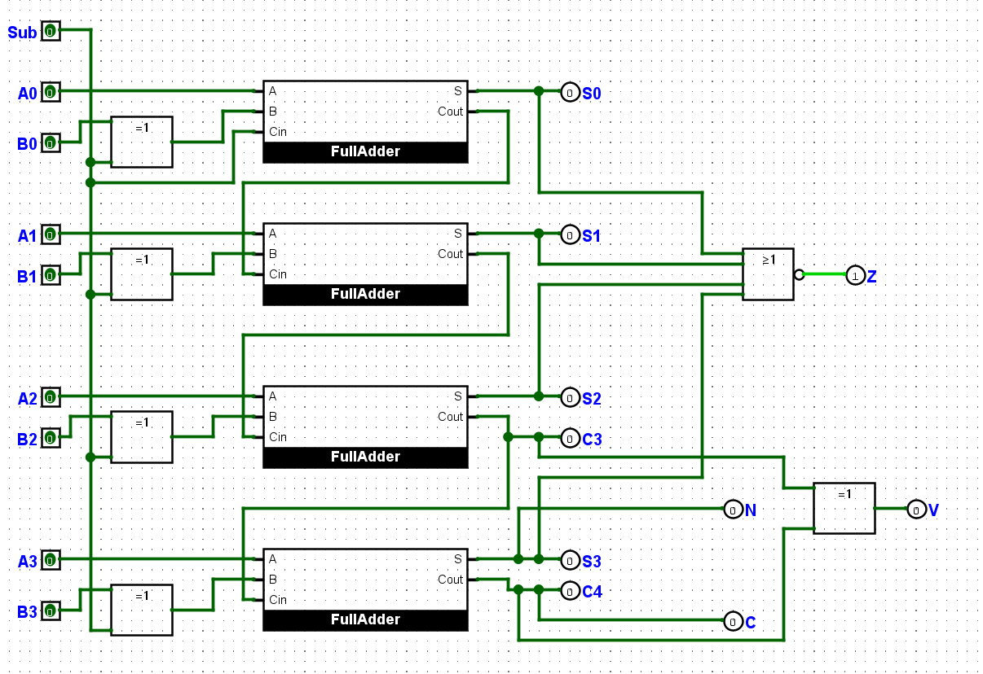
A | B | Sub | S | Z | N | C | V
0011 | 0010 | 0 | 0101 | 0 | 0 | 0 | 0
0111 | 0001 | 0 | 1000 | 0 | 1 | 0 | 1
1111 | 0001 | 0 | 0000 | 1 | 0 | 1 | 0
0110 | 0011 | 1 | 0011 | 0 | 0 | 1 | 0
0101 | 0111 | 1 | 1110 | 0 | 1 | 0 | 0
0101 | 0101 | 1 | 0000 | 1 | 0 | 1 | 0
1000 | 0001 | 1 | 0111 | 0 | 0 | 1 | 1

Задание 3
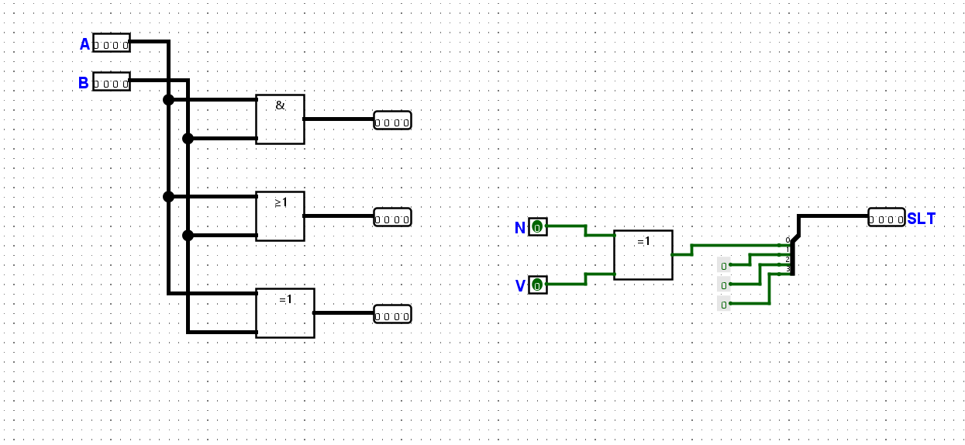
A | B | A − B | N | V | SLT = N ⊕ V | Только N
0011 (3) | 0101 (5) | 1110 | 1 | 0 | 1 | 1
0101 (5) | 0011 (3) | 0010 | 0 | 0 | 0 | 0
1000 (−8) | 0111 (7) | 0001 | 0 | 1 | 1 | 0 — ошибка
0111 (7) | 1000 (−8) | 1111 | 1 | 1 | 0 | 1 — ошибка
1110 (−2) | 1111 (−1) | 1111 | 1 | 0 | 1 | 1

Задание 4
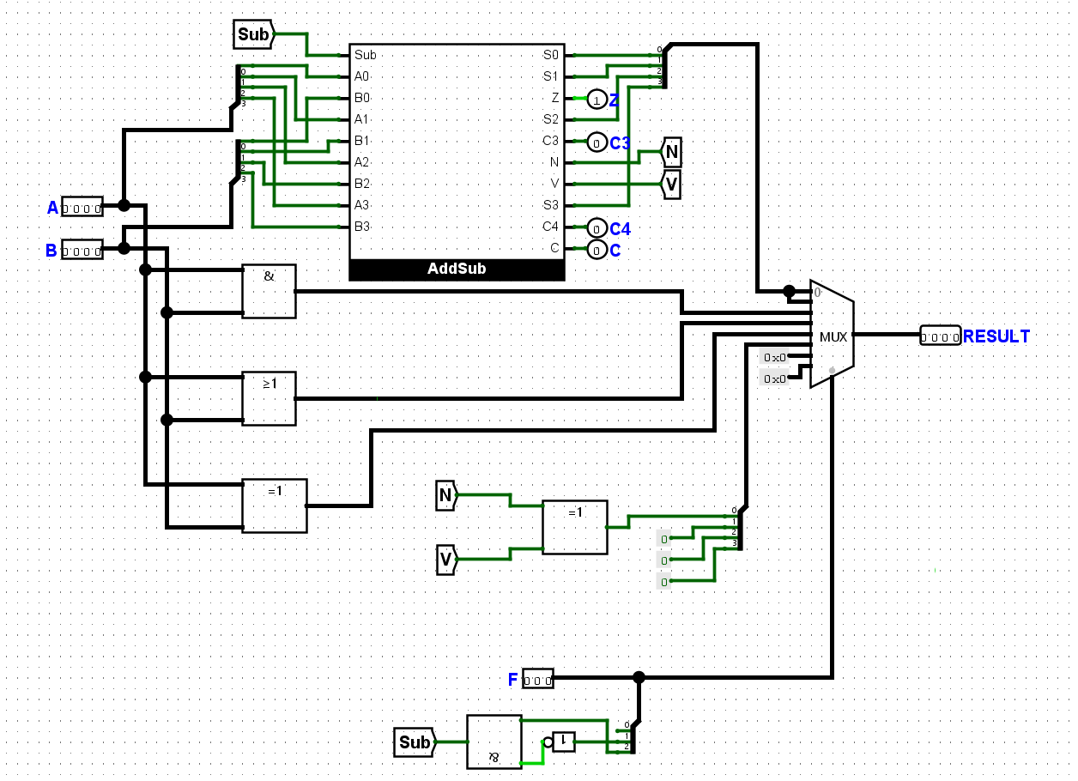
F2 F1 F0 | Операция | Sub | Вход MUX | Результат
000 | ADD | 0 | 0 | 1001
001 | SUB | 1 | 1 | 0011
010 | AND | 0 | 2 | 0010
011 | OR | 0 | 3 | 0111
100 | XOR | 0 | 4 | 0101
101 | SLT | 1 | 5 | 0000
110 | — | 0 | 6 | 0000
111 | — | 0 | 7 | 0000

Задание 5
№ | F2 F1 F0 | A | B | Результат | Z | N | C | V
1 | 000 | 0111 | 0001
2 | 001 | 0010 | 0101
3 | 001 | 1000 | 0001
4 | 010 | 1100 | 1010
5 | 011 | 1100 | 1010
6 | 100 | 1111 | 0101
7 | 101 | 1000 | 0111
8 | 101 | 0010 | 0010

- Переполнение арифметики возникает в строках 1, 3 и 7. В строках 4 и 5 флаг V тоже равен 1: параллельно внутри AddSub вычисляется сумма −4 + (−6) = −10, которая не помещается в диапазон −8…7.
- В строке 7 число 1000 означает −8, а 0111 — 7. Поэтому −8 < 7, и SLT выдаёт 0001. Флаги вычитания дают N ⊕ V = 0 ⊕ 1 = 1.

